[**נגה זמיר**](https://www.facebook.com/nogazmr?fref=nf)

[אתמול ב-‏07:42‏](https://www.facebook.com/photo.php?fbid=934724536650615&set=a.239982579458151.53745.100003392325769&type=3) ·

ואם אני אגיד לך ילדה שאת יפה?  
את בטח תביני דבר מתוך דבר   
שאם יש יפה אז יש גם מכוער  
ושיפה זה טוב, ואחרת, אוי זה מר.

ואם אגיד לך שאת חכמה   
מה ישכיל מכאן ראשך התם?   
שיש גם כזה שנקרא מטומטם  
והוא שמעיד, שאחר הוא חכם.

אבל   
אף אחד לא בוחר איך להיראות נכון?  
גם לא אם להיות חריף ותקיף או נבון.

ראיתי ילד נופל, ואת מושיטה לו יד עוזרת  
אני אומרת לך ילדה - את נהדרת  
מתוך כך תדעי, להתייחס למישהו כך או אחרת  
זאת הנקודה ממש שבה באמת את בוחרת  
אם להישאר בתוך גבולות הגוף  
או לפרוש אותך החוצה ולעוף.  
אם לשרוד בתוך חלל מוגבל ודל  
או להיות אחת שאין לה סוף בכלל.

ראש הטופס

[2 תגובות](https://www.facebook.com/aviramaayan/posts/1176822822338961?comment_tracking=%7B%22tn%22%3A%22O%22%7D)

[**זגזג בין קודש לחול**](https://www.facebook.com/%D7%96%D7%92%D7%96%D7%92-%D7%91%D7%99%D7%9F-%D7%A7%D7%95%D7%93%D7%A9-%D7%9C%D7%97%D7%95%D7%9C-1676623112614522/?fref=nf)אהבתי את הדף

[26 אפריל](https://www.facebook.com/1676623112614522/photos/a.1676674249276075.1073741828.1676623112614522/1713144748962358/?type=3) ·

אל תלכי בושה

אם תלכי מכאן, אחטוף לז'ק את הכדור  
"מה עשיתי רע? משהו אסור?"  
ואין מה לדבר  
אאבד חבר.  
אל תלכי מכאן.  
אל תלכי מכאן.

אני, אם לא תלכי,  
אחטוף לז'ק את הכדור -  
"אוי משו מרגיש לי לא בסדר גמור",  
ואגיד סליחה  
והוא - "בשמחה".  
ואגיד סליחה  
והוא - "בשמחה".

אל תלכי מכאן.  
אל תלכי מכאן.  
אל תלכי בושה.  
בבקשה.

**בין לפני ואחרי**

לפני הארוחה - "תלכו לשטוף ידיים!"  
לפני הבריכה - "אל תשתו שם מים!"  
לפני שהולכים לישון – "נו כבר מאוחר!"  
לפני שמקבלים שעון - "שלא נחכה עד מחר!"

אחרי הארוחה – "תורידו צלחות!"  
אחרי הבריכה – "למדתם כבר לשחות?"  
אחרי שקמים – "נו כבר מאוחר!"  
כשיש כבר שעון – "אוף זה לא עזר!"

ובין לפני ואחרי, תשתדלו לא לגדול כול כך מהר  
כי אז אתם תצטרכו להיות השוטר.

<https://www.facebook.com/manishmamanishma>

בואו נרוץ, שתיים, שלוש, מוכנות?  
אז מה אם אנחנו קצת כבר זקנות?  
נרוץ ישר, ישר מול הרוח,   
במקום רחב, רחב ופתוח,  
ומתישהו אחר כך, אבל לא בטוח,   
אולי - אולי גם ננוח.

מכשפות   
מסוגלות לשבת באוויר בלי כיסאות,  
להסתכל בעיניים עצומות ובכול זאת לראות,  
ולעוף דרך תקרות  
ולעבור דרך קירות.

הן גם יכולות לנחש את העתיד  
ולדעת מה אתם חושבים תמיד.

אבל אם הן באמת טובות,  
זאת אומרת עם ותק וכישרון והכול  
הן יכולות לעשות כמו.. תרנגול..  
לא, לא הקסם הזה.  
הן יכולות לעשות שתצחקו בקול.  
זהו, זה.

אז אם אתם צוחקים פתאום  
סתם-ככה-באמצע-היום,  
ולא כי מישהו נפל ברחוב  
אלא בגלל שמשהו, משהו טוב,  
תדעו שהנה, הקסם הצליח  
ומגיע למכשפות חצי אבטיח.

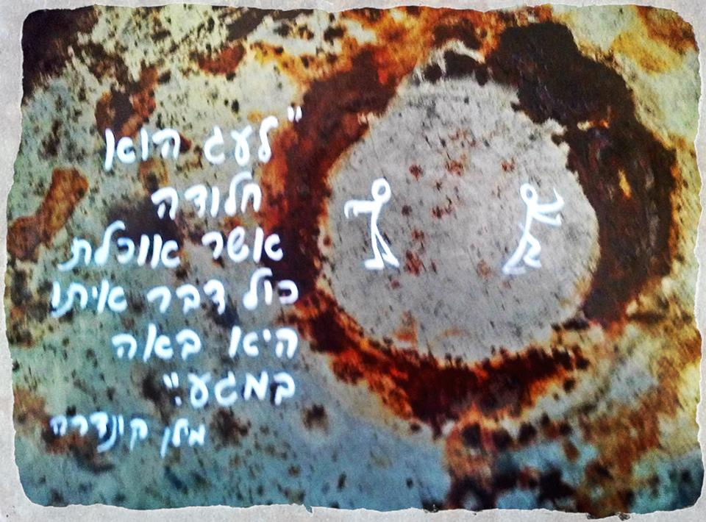

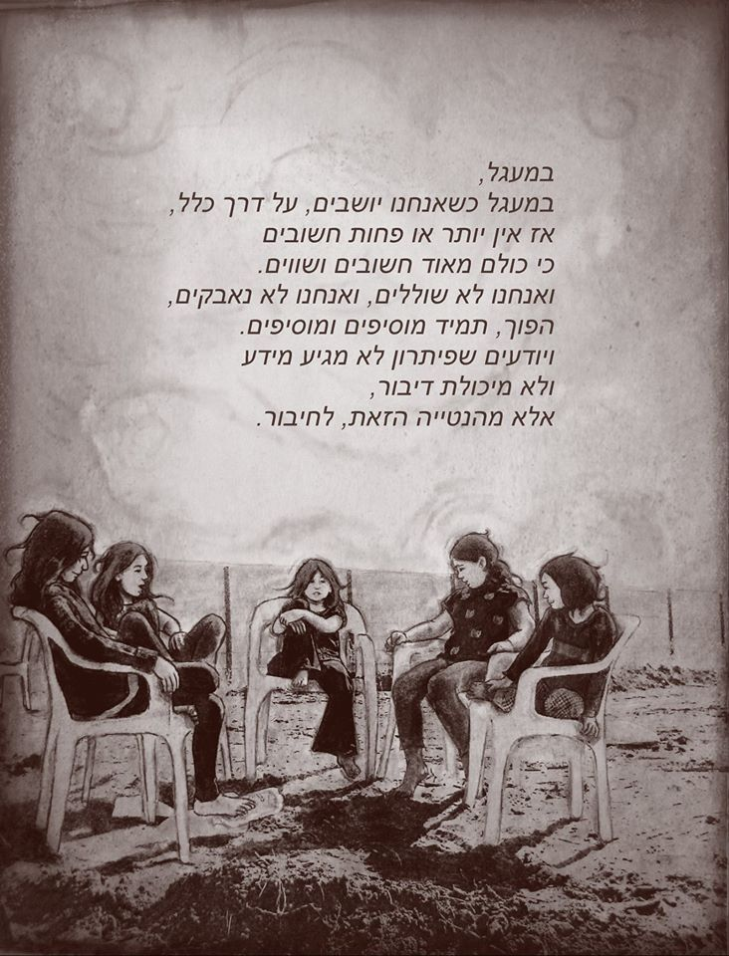

חיים גורי / תרבות המעגל:

בשכבר הימים התקיימה בארץ ישראל תרבות, שאני מכנה אותה "תרבות המעגל". הכוונה לקשר עם השווים והשותפים. לא "שיעור פרונטאלי", לא נואם מבריק מול המון מוקסם ונלהב ומריע, "תפוס על חם", לא הפועל ומקבל הפעולה, לא השר והשומע, לא הרץ והצופה, אלא תרבות המעגל, שפירושה – שירה בציבור, או שיחת חברים, או דיון בחבורה.

"תרבות המעגל" שהתקיימה בתנועות הנוער ובתנועה הקיבוצית ובפלמ"ח ובעוד מסגרות רצוניות, טיפחה סגנון דיבור מיוחד. את מקום הנואם הגדול תפס המשוחח המורה, המבקש לברר דברים, להבקיע יחד מין הספק, לשכנע בצוותא.

התרבות ההיא דחתה את הדמגוג, את אשף המילים, את הקוסם והמכשף, וחתרה אל העיון ואל השותפות. היא כיבדה את המבוכה כמצב חיובי, שבו מבקשים אנשים לחשל את אמונתם.

"תרבות המעגל" לא הייתה מועדון ויכוחים סאלוני, חס וחלילה. היא הכירה תנופת עשייה ותשוקת יצירה ומורא וקרבות ופריצה והבקעה ומעשים חיים. אך היא ביקשה מין הדובר כי ידבר אל זולתו כדובר אל עצמו ולא כמי ש"יורד אל העם" ולא כמי שמקסים את העם וכמי שמחניף לו.

"תרבות המעגל" חתרה אל דמוקרטיה במובנה הנעלה. היא הבינה שכול מהפכה מבקשת להעניק לשותפים לה את הכרת ערך עצמם ואת כבודם האנושי. היו לה מנהיגים, אך הם עלו מתוכה ושבו אליה.

"תרבות המעגל" העלתה את השיחה, את מעגל המשוחחים, לערך מחנך, וטיפחה את הדיון הסוער. היא לא ביקשה לגדל חסידים שוטים ומוחאי כפיים.

האם היא שוקעת?

ואז הגיבור בספר הדהוי מאינספור אצבעות נעורים  
פוגש את האם טיפוס של כול הגיבורות מכול הזמנים  
זה קורה אחרי שלוש מאות ושמונים דפים של מתח, בלילה, מהומה,  
עשר מכוניות מקיפות אותם בחריקה-בלימה, מאירות אותם כמו פנסי במה,   
והבגדים שלה והכול כול כך נהדרים, שגם הרודפים הקשוחים ביותר נעצרים.  
ואז הוא כורע בבוץ על ברכיו, ואז הוא חופן את ידה בידיו,   
ואז הוא אומר לה כאן ועכשיו:  
"עד שהמוות יפריד בינינו"

והדף הזה, השלוש מאות ושמונים, מוכתם מעיניים זולגות וזליפת חוטמים  
והספר נסגר.  
אבל הוא לא נגמר.

כי בדף השלוש מאות שמונים ואחד, מסופר שמישהו יושב בחוץ שם לבד.  
זה דף שאף אחד לא קרא, אבל בכול זאת, הוא קרה:  
זה שבחוץ מחזיק את הראש בין הידיים, מנגב בשרוול בלוי את הזוויות של העיניים.  
כי בפסקה הראשונה באותו דף הייתה סערה, והוא רב עם זאת שכבר לא גיבורה.  
לא היו צרחות, לא נשברו צלחות, רק התרחקות סומרת.   
בלי מילים גדולות זאת אומרת.  
אבל בסוף הרווח שבין הפסקאות, הוא נושף ואוסף את עצמו בשארית הכוחות  
אין צורך לכרוע ברך כי הוא שפוף גם ככה,   
העיניים שלה נעצמות כי כבר שנים שהיא לא נחה  
וחוצמיזה הוא כבר לא מי יודע מה גיבור, והלא גיבורה לובשת סתם טרנינג אפור,  
אז הוא מתנדנד אליה, אז הוא נעצר לפניה, אז הוא חוזר ואומר אל תוך עניה:  
"עד שהחיים יחברו בנינו".

תהיי גמישה אישה, מאומה לא יפגע בך,  
עצים רכים מתכופפים ברוח ואחר כך מתיישרים  
התכופפי אישה, השתחווי לכול משב רך,  
עצים שנטועים איתן על דעתם הם נשברים  
תהיי קטנה, את בטח מנחשת,  
כמה חשוב לתת מרחב גדילה לאחרים  
תהיי פשוטה, את מרגישה כבר,  
שחוכמתך מאכילה אותך במרורים

על הגמישות והקטנות והפשטות הילחמי בכוח  
בחוש קדום, את עוד יודעת איך,  
את מה שאת יודעת תבקשי לשכוח  
כול מה שמבחוץ קבלי כלקח לתוכך  
תהיי גמישה אישה, מאומה לא יפגע בך,  
כול מה שמסובב אותך הוא עזר, כנגדך.

רציתי להגיד לה שאני אוהב אותה כבר מזמן וגם מעריץ  
שאני רוצה לקנות לה דירה עם עץ או מינימום ולפחות עציץ  
אבל לא ידעתי מה, איך אני יגיד לה את זה?  
אז יצא לי "חפשי מי ינענע אותך" וכול הזבל הזה.

גם רציתי להגיד שאני לחוץ משהו פחד מהעתיד  
(עבודה והכול, ואני חרא של תלמיד)  
אבל יֵרדו עלי רצח, זאת אומרת אם אני יגיד כזה דבר  
אז במקום זה זרקתי על הקיר את הבקבוק המסריח שנגמר

ובכלל, כעסתי ובעטתי   
(כול ההורמונים האלה, כמעט שהשתגעתי)  
והכי הייתי רוצה לבכות, אבל רק בנות מייללות  
אז ירקתי והרבצתי, עוד בקבוק ועוד כמה קללות

בסוף ירדתי למטה - בלי דיבורים -  
להירגע, לטפל קצת במכוניות, לרסק כמה דברים  
אבל הפריעו לי, איזה גבוה אחד ועוד שניים, קצת נבוכים  
אז דקרתי את הגדול ונתתי בראש של שני הנמוכים

ואם הייתי יכול לדבר ולבכות במקום לשבור בקבוקים  
כושי הגבוה היה מועך אותי עם חיבוקים נורא חזקים  
עזרי היה מוציא את הכינור וממריא לשחקים בצלילים הרכים,  
ומרקו היה מסתכל אלי בעיניים טובות, ומבין, ומזדהה, ומסכים.  
חבל. רק שלא יכולתי אבל.  
כי אז, לפני שהייתי ילד ז'לוב מגודל  
אף אחד לא חשב שיכולת לשוחח  
זאת אומנות שצריך לעודד ולפתח.

אז יצא שהילד הזה הוא קפיץ עצבני  
ועם קצת שתייה הוא נהיה תוקפני   
(אם יש לו סכין הוא גם דוקרני).  
ושהילד הזה - הוא אני.

[28 מרץ](https://www.facebook.com/photo.php?fbid=867126470077089&set=a.239982579458151.53745.100003392325769&type=3) ·

מחר, מחר תחזיר לנו את השרב  
נריב כמו גדולים  
עד שיהיה לנו חוטם אדמוני וזב  
ובעיניים פנסים כחולים

נחזור להתכסח  
כמו שרק אחים יכולים  
כשאין בסביבה צל של אורח  
זאת אומרת בלי כללים

ממחר, מבטיחים להדליק שוב שריפות  
נשבעים, תגרות ברשת, אבנים ברחוב  
אבל היום בגשם בין הטיפות  
תן לנו דקה סתם לאהוב

[27 מרץ](https://www.facebook.com/photo.php?fbid=866004523522617&set=a.239982579458151.53745.100003392325769&type=3) ·

הקושי   
מצמיח לאנשים פלומת נוצות רכה כמו שמיכה:   
ראשית כול הוא מעלים מהארץ את כוח המשיכה,  
שנית הוא שומט את הקרקע מתחת הרגליים  
(מתוך כך נשלם נפח וקוטר ומשקל הכנפיים),  
ואז דוחף אותם מצוק העתים לפרוש כנפיים ולעוף כבר, לעוף.

כנפיים של אנשים נפרשות כשהם לא יכולים לשאת את הגוף.

[23 מרץ](https://www.facebook.com/photo.php?fbid=862067203916349&set=a.239982579458151.53745.100003392325769&type=3) ·

נכון אדם שאתה לעולם לא תנוח עד שתגיע עם היד לתפוח?  
ושכול פעם התפוח מתגלגל לך יותר רחוק מהיד,   
אבל - ששש - ת'לומגלה לאף אחד?  
ונכון שאם פעם כן תגלה למישהו,   
זה יהיה רק כשהתפוח כבר יהיה לך ביד?  
זותומרת כשתוכיח שאתה יכול לגמרי לבד ולא צריך אף אחד?

טוב אולי זה נכון שאתה צריך ללמוד לעשות דברים בעצמך, כשאתה תינוק   
אבל כשגדלים, עדיף לבקש עזרה אם רוצים להגיע רחוק  
ותפוחים זה נורא רחוק, אני לא אומרת בצחוק  
אז תביא כבר לעזור, בסדר מתוק?

נ.ב.   
נו מה אכפת לך אדם, בשבילך זה רק תפוח עסיסי,   
ובשבילי זאת אפשרות לקשר איססי.. סליחה, אישי.

[21 מרץ](https://www.facebook.com/photo.php?fbid=860651327391270&set=a.239982579458151.53745.100003392325769&type=3) ·

היה לנו שדה קטן ליד הבית, כזה אמיתי ופורח   
עם חרציות ופרגים וסביונים והמון עשבים עם יופי של ריח   
אבל בגלל שהולכים לסלול שם כביש גדול   
נשאר רק חול   
בינתיים אפשר לקפוץ על הערמות ולעשות פרצופים  
עד שיגיעו המכוניות ויתחילו צפצופים

[20 מרץ](https://www.facebook.com/photo.php?fbid=859447894178280&set=a.239982579458151.53745.100003392325769&type=3) ·

האנשים באי העיתונים  
היו תמיד הכי מעודכנים.  
עד שיום אחד הסעיר הים את גליו  
וסירה עם מפרש קרוע נקלעה לחופיו,  
ממנה ירד איש מוזר ופראי  
שהכניס את האי לבלגן נוראי.

תחילה הוא נכנס לבית של זקן היישוב,  
איש מאוד רציני וחשוב  
היה שם חשוך והפרא פתח את החלון לרווחה,  
מגרונו של המכובד יצאה צווחה:  
"רק אל תפתח את החלון!" - רעד החכם -  
"כתוב בעיתון שהיום אביך וחם!"  
אבל הפראי צחק ואמר,  
"תרגיש בעצמך – צלול וקר"  
"כ.. כתוב! תראה, כתוב!" יילל החכם..  
המוזר, כבר הסתלק משם.

הוא היה עייף והרגיש שהאף שלו קופא  
אז הוא חיפש איפה אפשר לשתות קפה.  
מאחד הבתים עלה בדיוק הריח של מה שרצה  
אז הוא הגיע אליו באחת קפיצה וכמה צעדי ריצה  
אבל בפתח עמד איש, ועמדה גם אשתו  
ולא נתנו לאפאחד, לאפאחד לשתותו!  
איש: "בעיתון התפרסם מחקר, אסור לשתות קפה נאמר!"  
אשתו: "זה מאתמול, היום כתוב שמותר, רק חלילה בלי סוכר!"  
בנימוס במידת האפשר אמר המוזר:  
"זוזו מדרכי, גרוני ניחר"  
הוא שתה את כול הסיר בשתי לגימות  
וארבע עיניים נלטשו בו המומות   
לראות אם הוא ימות על המקום  
או שרק יתפתל ויעלה לו החום  
אבל האיש המוזר רק גיהק ושר  
ושם פעמיו ישר לכיכר

שם עמדה אמא נסערת   
עם ביתה המתבגרת  
אמא נסערת: "הצילו, חבורה זדונית חייבה את ביתי לגזור את השיער!"  
בת מתבגרת: "אבל אמא, זו את שביקשת שאלך לספר!"  
והאם על ידה נשענת ובקולה מקוננת,   
"ווי לי מר, היא מתכחשת לעיתון, מה נורא הדבר!"

ואז לאיש המוזר קצת נמאס  
הוא פסע אל בין שתיהן בצעד גס  
הרים את העיתון שנח חוצץ בין האם לבת  
ושלף ממנו ברווז – פשששט - בבת אחת  
אחר כך הוא התרוצץ באי אחוז תזזית  
עבר בכול בית, לא פסח על שום חזית  
המון נוצות התעופפו מעל חומות הלבנים  
המוני אותיות שחורות נעלמו, נשארו רק דפים לבנים

לאט לאט התאספו בכיכר   
כול תושבי האי-הכפר,  
דפים לבנים בידיהם בלי שום כתב –   
"מה נעשה באלו עכשיו?".  
האיש המוזר הציע במעט חשש -   
"אולי נתפור מהם מפרש חדש?"

כול הלילה נמשכה  
המלאכה  
באור הראשון  
חילץ ראש האי ברווזון אחרון שהסתבך בווילון,  
פתח לרווחה את זגוגית החלון:  
"המפרש מוכן, השמש זורחת"  
בישר לתושבי האי בנחת.  
והסירה הפליגה לדרכה  
הארוכה  
ועליה איש אחד נורא פראי  
מנופף בדף לבן לכול אנשי האי

[17 מרץ](https://www.facebook.com/photo.php?fbid=857237307732672&set=a.239982579458151.53745.100003392325769&type=3) ·

מישה נורא כעסה על גרישה,  
זה באמת היה איום מצדו לשכוח, פשוט לא בסדר.   
ואז החלון נפתח כי בחוץ השתוללה סופה שהשתגעה לגמרי  
ולקחה איתה את גרישה ועוד כמה דברים מהחדר.

כשגרישה עף, הכעס נשאר עם מישה  
הרי הוא היה שלה מהבית ולא שלו  
ובגלל שלא היה לו את גרישה מולו  
הוא כעס כמו גשר צר מאוד על העולם כולו  
וכעס צר, אולי בגלל שאין לו מטרה ברורה  
הופך לעצבני נורא, גם דביק וגם חסר צורה.

מישה רצתה ללכת לחפש את גרישה  
אבל הכעס לא נתן לה ללכת  
הוא טיפס לה בגרון וצעק לה באוזניים  
הוא סתם לה את האף ועצם לה ת'עיניים  
בסוף היא קימטה אותו טוב טוב בין שתי הידיים,  
פתחה את המכסה של הפח בעזרת הרגליים –  
והשליכה אותו - וסגרה מהר – כך:  
בוףטראח!

ואז גרישה נכנס בדלת  
ומצא את מישה מבשלת  
והוא הלך לרוקן את הפח  
כי בבוקר הוא שכח.

[3 דצמבר 2015](https://www.facebook.com/photo.php?fbid=800646153391788&set=a.239982579458151.53745.100003392325769&type=3) ·

איפשהו מאחורי הקשת  
מעבר למראית עננים  
יש ארץ לא מסובכת  
בלי הרבה עניינים.

איכשהו מעבר לקשת  
מאחורי שרשרת הרהורים  
השמש והרוח והגשם  
הם לא דברים שסותרים.

זה הרבה מעל ומעבר לקשת  
אז הטוב רוקד ואלס עם הרע  
והם מחליקים בעונג על שבר יבשת  
והכול פשוט שם נורא.

לפעמים הרע דורך לטוב על הזרת  
אבל זה רק בטעות  
אז הוא קד קידה עמוקה כמו בסרט  
כול כך כול כך זה פשוט.

[30 נובמבר 2015](https://www.facebook.com/photo.php?fbid=799444250178645&set=a.239982579458151.53745.100003392325769&type=3) ·

רגש'קה התייצב לפני שכל הזקן שישב בכורסה וקרא עיתון.  
רגשק'ה אמר: "רוצה ים!"  
שכל גדול קיפל את העיתון במדויק לשניים,  
הניח לרוחב על הברכיים,  
שפשף ביד אחת יבשה את שתי העיניים,  
הביט ברגש בלי טיפה של רגשנות ושאל:  
"האומנם? כלומר, מדוע?"  
קיפץ רגש'קה מרגל לרגל כולו מרוגש נרעש ונרגש:  
"כי ככה, ככה, ככה, ככה החלטתי!"  
אבל שכל הזקן, בשבילו "ככה" זה לא תשובה,  
הוא לא יכול סתם לקום בגלל "ככה" מהכורסה,  
בלי הסבר מושכל,  
בלי מוסר השכל,  
אז הוא הסביר לעצמו כדי לא להתבלבל:  
"ובכן, כדאי לנו לנסוע לים מכיוון שהאוויר מרגיע,  
והשחייה טובה לבריאות,  
והשמש יפה ל..  
והשמש.."  
רגש'קה כבר לא היה שם,  
הוא הפך את כול הבית בהתרגששות למצוא את הכדור של המטקות.  
שכל זקן קיפל לאיטו את העיתון לארבעה חלקים מדויקים שווים,  
הניח אותו בפח הניירות,  
ויצא אחרי רגשק'ה הקטן.

בעיתון המקופל היטב בפח  
בלטה חצי כותרת שכתוב בה כך:  
"הים נסגר".  
אבל זה לא שינה דבר.  
כי כשרגש'קה מחליט משהו,  
שכל זקן מקפל את העובדות תחתיו  
ודואג למצוא היגיון שלם בכול מעשיו.

[10 נובמבר 2015](https://www.facebook.com/photo.php?fbid=791493620973708&set=a.239982579458151.53745.100003392325769&type=3) ·

אמרה שאין לה חשק לכלום,  
לא לעבוד, לא ללמוד, לא לנסוע.  
האמת, אפילו לא בא לה לקום,  
גם לא בשביל סרט קולנוע.

"שפע כזה מימיי לא ראיתי  
אוכל - מלא, מחסה ושמיכה  
איך יש לך את כול זה" תהיתי -  
"ובכול זאת את לא שמחה?!"

נו לא באמת תהיתי, הבנתי אותה בדיוק  
עברתי הכול וחזרתי, ואין בשביל מה - זה בדוק.  
רציני,  
לנסות לארגן איזה אושר פרטי -  
או לפחות פיסת שמיים,  
זה כמו לתפוס שממית בזנב –  
זה מה שנשאר בידיים.

"אז אושר פרטי הוא מדי חמקמק  
את יכולה להמשיך לשכב  
אבל אושר כללי הוא בטווח נגיעה -   
בא לך לקום עכשיו?"

אמרה שכן, כי זה נורא מצמיא  
הכיוון הזה של לצאת מעצמי -   
והלכה להרתיח מים.  
מה שכן, היא חשבה ר ג ע   
והכינה ישר פעמיים.

ראש הטופס